جامعة المنارة

كلية: الصيدلة

اسم المقرر: البيولوجيا الحيوانية

رقم الجلسة (5)

عنوان الجلسة
النسيج الضام (القسم الاول)
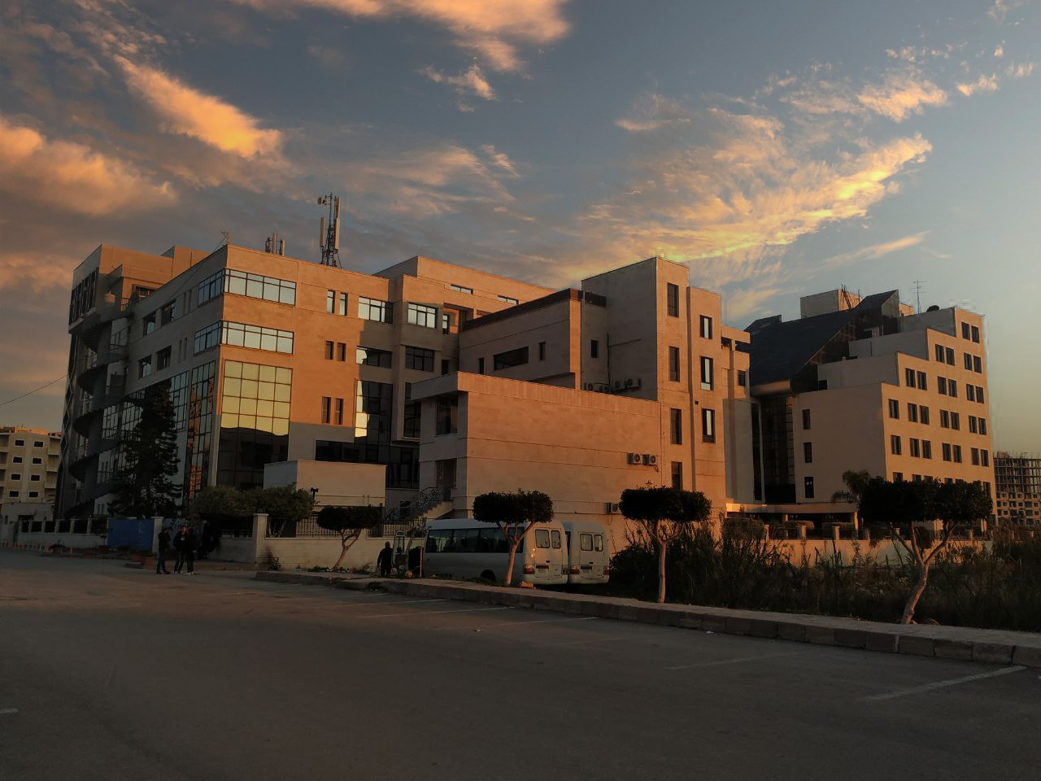
الفصل الدراسي الثاني العام الدراسي 2022/2023

جدول المحتويات
Contents
العنوان | رقم الصفحة
أنواع النسج الضامة | 39
النسيج الضام الرخو (الفجوي أو الدعامي) | 39
النسيج الضام الكثيف المنتظم (الليفي) | 40
النسيج الضام الكثيف غير المنتظم (المرن) | 41
النسيج الشحمي | 42

الغاية من الجلسة:
- . التعرّف على النسيج الضام.
- وصف أنواع النسيج الضام (الرخو – الكثيف – الغضروفي – العظمي).

مقدمة
يعد النسيج الضام Connective من أكثر النسج انتشاراً في الجسم، ويعود ذلك لوظيفته الأساسية، وهي ربط الأعضاء ببعضها البعض، كما يقوم بدعم النسج المختلفة للعضو الواحد، ولهذا البعض يسميها بالنسج الرابطة أو الدعامية.
- ينشأ النسيج الضام من الأدمة (الوريقة) الجنينية المتوسطة.
- يكون النسيج الضام رخواً مفككاً عندما تكون خلاياه كثيرة العدد، وأليافه قليلة ومبعثرة، بينما يكون كثيفاً متماسكاً عندما تكون خلاياه قليلة العدد، وأليافه غزيرة.
- يضم النسيج الضام كل من: الرخو، الكثيف، الشحمي، العاجي، الهيكلي، الدموي، الشكل (1).
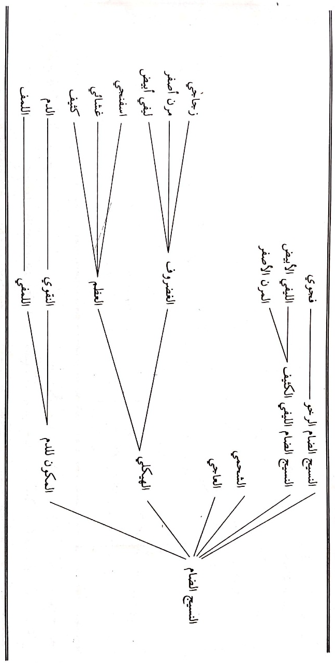
الشكل (1): الأنواع المختلفة للنسيج الضام.
1- النسيج الضام الرخو (الفجوي أو الدعامي) Loose Connective Tissue (Areolar)
يتميز بوجود:
- مادة خلالية شفافة وشبه مائعة.
- أعداد كبيرة من حزم ألياف الكولاجين غير المتفرعة (مولد الغراء) Collagen Fibers والتي تتصف بأنها مقاومة للشد وليّنة.
- ألياف متفرعة ومتداخلة رقيقة تدعى ألياف الإيلاستين أو الألياف المرنة Elastic Fibers وتتصف بأنها ليّنة ومرنة ولكن غير مقاومة للشد.
- ألياف شبكية Reticular Fibers متفرعة وأكثر رقة من سابقتها.
- مجموعة متنوعة من الخلايا: الخلايا الليفية أو صانعات الألياف Fibroblasts مغزلية الشكل تحتوي نواة بيضوية، كريات دم بيضاء (البالعات، الولوعة بالحمض)، خلايا جذعية، خلايا دهنية أو شحمية Adipose Cells.
يوجد في جميع أعضاء الجسم، وهو يصل الجلد بالأنسجة التي تحته، يغلّف الأوعية الدموية والأعصاب حيثما تغادر الأعضاء أو تدخلها الشكل (2).
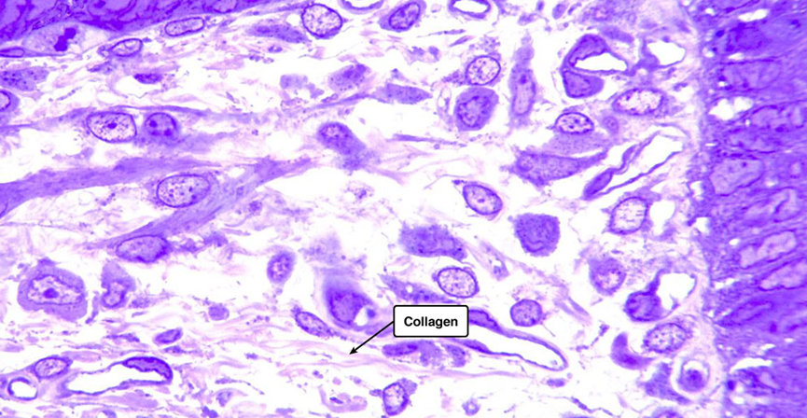
A

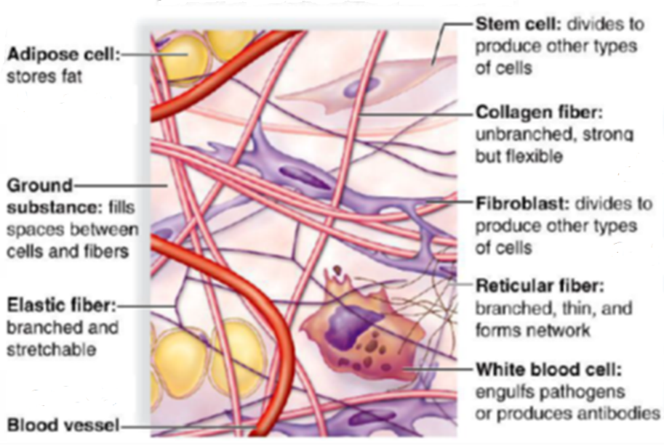
B
الشكل (2): (A) صورة مجهرية للنسيج الضام الرخو الفجوي، (B) صورة تخطيطية للنسيج الرخو الفجوي.
2- النسيج الضام الكثيف المنتظم (الليفي) Dense Regular Connective Tissue
يتميز بأنه:
- متين، لمّاع.
- حزم الكولاجين مرتبة ومرتصّة بحيث يوازي بعضها البعض.
- تنتشر بين ألياف الكولاجين الخلايا الليفية (صانعات الألياف).
يتواجد في: أوتار العضلات، قرنية العين، محفظة الكلية الشكل (3).
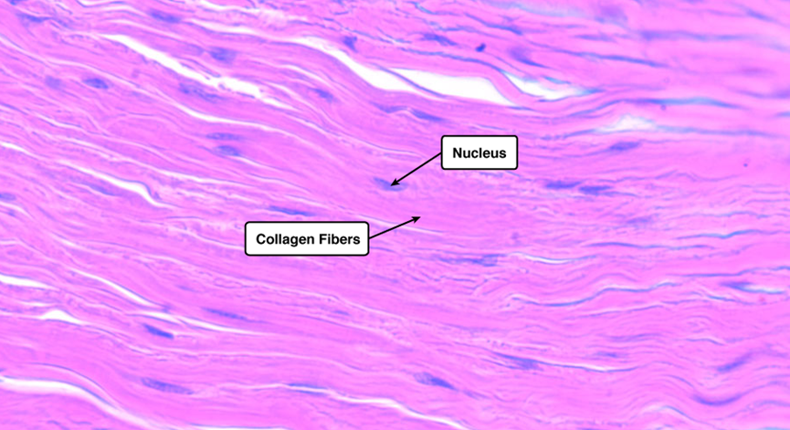
الشكل (3): صورة مجهرية للنسيج الضام الكثيف المنتظم.

3- النسيج الضام الكثيف غير المنتظم (المرن) Dense Irregular Connective Tissue
يتميز بوجود:
- شبكة رخوة من الألياف المرنة، وعدد أقل من ألياف الكولاجين والمتوزعة عشوائياً بعكس النسيج الليفي.
- خلايا ليفية مبعثرة في المادة الخلالية.
يتواجد في: أربطة العنق، جدران الشرايين، مكونات الرئة الشكل (4).
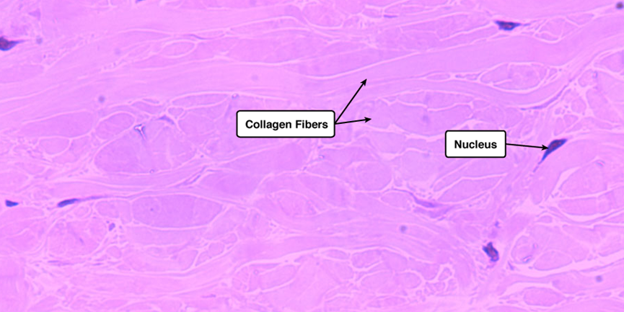
الشكل (4): صورة مجهرية للنسيج الضام الكثيف المرن غير المنتظم.

4- النسيج الشحمي Adipose Tissue
يتميز بأنه:
- نسيج فجوي يحتوي أعداد كبيرة من الخلايا الشحمية المرتبة في فصوص.
- تمتلئ كل خلية بقطرة شحمية مركزية لتدفع النواة والسيتوبلاسما إلى المحيط.
يتواجد في: أدمة الجلد، المساريقا، حول الكليتين والقلب الشكل (5).

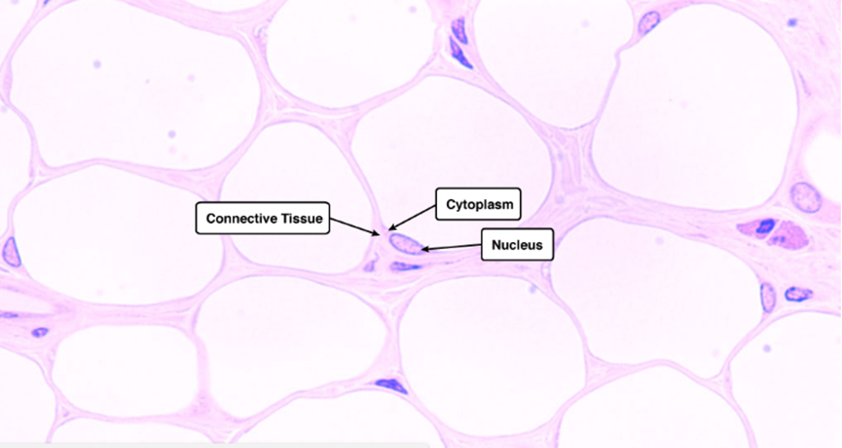
الشكل (5): صورة مجهرية للنسيج الشحمي.

